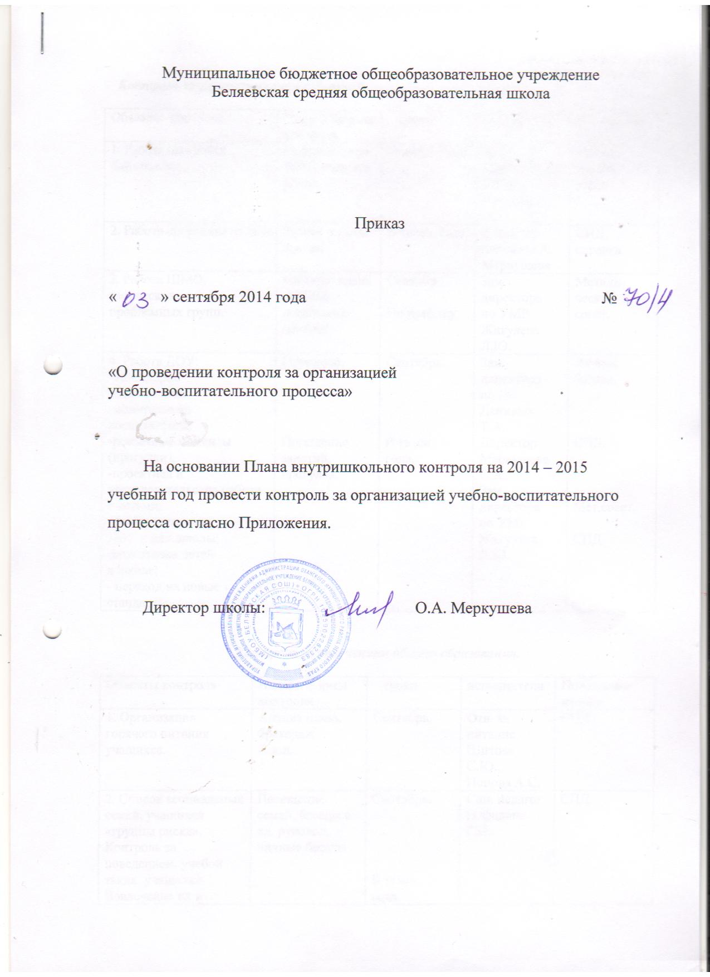

Приложение к приказу №70\4 от 03. 09.2014г.
Контроль структурных подразделений.

Объекты контроля | Виды и формы контроля | сроки | исполнители | Подведение  итогов
1. Работа школьной библиотеки. | Режим работы.  Библиотечные уроки. | В течен. года | Зам. директора по УМР  Жигулева Л.Ю. | Методи-  ческий  совет.
2. Работа спортивного зала | Режим работы секций | В течен. года | Директор школы О.А. Меркушева | СПД, справка
3. Работа ШМО, творческих,  проблемных групп. | Наличие плана работы;  посещение  занятий. | Сентябрь.  По графику | Зам.  директора  по УМР  Жигулева Л.Ю. | Методи-  ческий  совет.
4. Работа ДОУ:  -календарно-  тематическое  планирование  воспитателей;  -режимные моменты (прогулки);  -проектная и исследовательская работа с детьми;  -преемственность  ДОУ и нач.школы;  -подготовка детей  к школе;  - переход на новые стандарты. | Просмотр.  Посещение  занятий,  прогулок. | Сентябрь.  В течен.  года. | Зам.  директора  по ДО  Данилюк Т.А.  Директор  Меркушева  О.А.  Зам.  директора  по УМР  Жигулева  Л.Ю. | Личная  беседа.  СПД.  Мет.совет.  СПД.

Контроль за получением общего образования.

Объекты контроля | Виды и формы контроля | сроки | исполнители | Подведение  итогов
1. Организация горячего питания учащихся. | Анализ меню,  бракераж  блюд. | Сентябрь. | Отв. за питание Шитова С.Ю.,  Попова А.С. | СПД.
2. Список асоциальных семей, учащихся «группы риска».  Контроль за поведением, учебой таких учащихся.  Вовлечение их в кружки.  Работа с семьями. | Посещение семей, беседы с кл. руковод, личные беседы. | Сентябрь.  В течен.  года. | Соц. педагог  Нефедова  Г.П. | СПД.
3. Работа с будущими первоклассниками. | Посещение  занятий. | В течен.  года. | Данилюк Т.А.  Жигулева Л.Ю. | СПД
4. Состояние учебных кабинетов. | Беседы с зав.  кабинетами. | Сентябрь.  Январь. | Зам.  директора  по УМР  Жигулева Л.Ю. | Методи-  ческий  совет.
5. Прохождение учащимися учебной практики. | Знакомство с планом. | Май. | Чудинова В.А. | СПД.

Контроль учебно-воспитательного процесса.

Объект контроля | Виды и формы контроля | сроки | исполнители | Подведение  итогов
1. Входной контроль в 1 классе. | тесты | сентябрь | Зам.  директора  по УМР  Жигулева Л.Ю.  А.П. Носова, учитель 1кл | СПД.
2. Входной контроль в 5 классе:  -русский язык,  -математика. | Тесты  Контр.работы | сентябрь | Садыева М.А  Меркушева О.А. | ШМО,  справка.
3. Проверка техники чтения в  1-4 классах. |  | Октябрь.  Декабрь.  Апрель. | Зам.  директора  по УМР  Жигулева Л.Ю. | Справка.
4. Проверка уровня  обязательной подготовки по курсу математики,  рус. языка, окр. миру, англ.языку в 4классе. | тесты | Ноябрь.  Февраль  Апрель. | Администрация | СПД, справки
5. Контроль за проведением элективных курсов в 10-11 классах. | Посещение  занятий. | В течен.  года. | Меркушева О.А.  Жигулева Л.Ю. | СПД.
7. Итоги школьных и районных олимпиад, интеллектуальных игр и конкурсов. | Справка. | Май. | Зам.  директора по УМР  Жигулева Л.Ю. | Методи-  ческий  совет.
8. Контроль знаний по  математике и русск.яз. в 9 кл. | Тесты. | октябрь, декабрь  февраль, апрель. | Садыева М.А.  Окулова С.В. | ШМО.
9. Проверка знаний  учащихся 10 класса (предметы по выбору). | к\тесты | Декабрь,  март. | Зам.  директора  по УМР  Жигулева Л.Ю. | СПД.
10. Подготовка к итоговой и промежуточной аттестации. Работа со слабоуспевающими  учащимися, учащимися которые имеют одну «4», одну «3». Организация повторения. | Посещение уроков.  Просмотр журналов.  Беседы с учащимися и учителями. | Декабрь  Май. | Зам.  директора  по УМР  Жигулева Л.Ю. | СПД.
11. Конференция учебных и исследовательских работ. | Защита работ. | Март. | Зам.  директора  по УМР  Жигулева Л.Ю. | Методи-  ческий совет.
12. Подготовка к ЕГЭ 11кл. | Тесты. | октябрь, декабрь  февраль, апрель. | Зам.  директора  по УМР  Жигулева Л.Ю. | СПД.
13.Выполнение практической части программы по рус. яз., химии, физике. | Просмотр журналов. | Май. | Зам.дир.по УМР  Жигулева Л.Ю. | СПД.
14. Посещение уроков:  - учителя 1 класса Носовой А.П.;  - в 4 классе  - в 9 классе;  - в 10 классе;  - в 11 классе;  -занятий в старшей группе д\с, воспитатель Л.Р. Халилова | Проверка планов, соответствие программе.  Контрольные срезовые работы. | По графику | Меркушева О.А.  Жигулева Л.Ю.  Данилюк Т.А. | Личная беседа.
15. Контроль знаний по предметам по выбору выпускников 9 и 11 класса | тестирование | ноябрь  март | Учителя-предметники | СПД
16. Проверка учебной деятельности в соответствии с требованиями ФГОС на первой ступени | Комбинированные тесты |  | Л.Ю. Жигулева  А.А. Казакова  Н.Г. Бабушкина  Носова А.П.
17. Проверка математического образования школьников. | Срезовые контрольные (тематические) работы в 2-8, 10 классы | 1 раз в четверть в теч.года | О.А. Меркушева | Справки  СПД

Контроль за санитарно-гигиеническим режимом.

Объект контроля | Виды и формы контроля | сроки | исполнители | Подведение итогов
1.Проверка освещенности ОУ | Осмотр. | В течен. года. | Завхоз.  Шитова С.Ю. | Личная беседа.
2. Работа  техперсонала: | Контр. дни. | В течен. года. | Директор  Меркушева О.А.  Завхоз.  Шитова С.Ю. | Личная беседа.
3. Температурный режим. |  | В течен. года. | Завхоз.  Шитова С.Ю.

Контроль за школьной документацией.

Объект контроля | Виды и формы контроля | Сроки | исполнители | Подведение итогов
1.Проверка классных журналов. | Просмотр. | По четвертям | Меркушева О.А.  Жигулева Л.Ю. | СПД, личная беседа.
2.Проверка дневников учащихся. | Просмотр, беседы с учащимися. | В течен. года | Администрация | Беседы с кл. руководит.,  справки
3.Личные дела учащихся. | Просмотр. | Сентябрь.  Январь.  Июнь. | Директор  Меркушева О.А. | Беседы с кл. руководит., справки
4.Календарно-тематические планы учителей-предметников. Рабочие программы | Просмотр. | До 15.09.14г. | Меркушева О.А.  Жигулева Л.Ю. | СПД  Справки
5.Журналы кружков и элективных курсов | Просмотр. | Два раза в полугодие | Жигулева Л.Ю. | СПД  Справки
6.Журналы по ТБ. | Просмотр. | Сентябрь.  Декабрь.  Апрель. | Преподаватель  Организатор  ОБЖ  Окулов А.М. | СПД  Справки
7.Личные дела педагогических работников, трудовые книжки. | Просмотр. | До 1.01.15г. | Директор  Меркушева О.А. | Личная беседа.
8. Планы воспитательной работы классных руководителей | Просмотр. | До 20.09.14г.  До 20.01.15г. | Меркушева О.А. | СПД  Справки

Контроль за внеклассной работой.

Объект контроля | Виды и формы контроля | Сроки | исполнители | Подведение итогов
1.Работа кружков и секций | Посещение занятий, просмотр журналов. | В теч.года | Меркушева О.А.  Жигулева Л.Ю. | СПД, справка
2. Внеурочная деятельность в начальных классах | Посещение занятий | Ноябрь, март | Жигулева Л.Ю. | СПД
3.Проведение внеклассных мероприятий по плану. | Посещение мероприятий | В течен. года | Меркушева О.А. | МО кл.рук.
4. Работа кл. руководителей. | Проверка планов ВР, посещение кл. часов и родительских собраний. | В течен. года. | Меркушева О.А.  Черепанова Н.Л. | СПД
5. Работа детского объединения (клуб старшеклассников, детское самоуправление, учеба актива) | Посещение мероприятий | В течен. года | Меркушева О.А. | СПД

